

〔自分の考え〕



実験２ ‣ 塩化銅水溶液に電流を流したときの変化を調べる

|  |
| --- |
| 〔目的〕塩化銅水溶液に電流を流したときの，電極付近の変化の様子を調べ，どのような物質が生じたのかを確かめる。 |
| 〔準備〕□塩化銅水溶液（約10％）　□赤インク　□炭素棒（２本）　□ビーカー　□試験管　□スイッチ  　　　　□試験管立て　□電源装置　□クリップつき導線（３本）　□薬さじ（金属製）　□スポイト　□ろ紙  □発泡ポリスチレンの板　□保護眼鏡 |

|  |  |
| --- | --- |
| ステップ１ | 塩化銅水溶液に電流を流す |

１　炭素棒を電極とした右の図のような回路をつくる。

２　３Ｖの電圧を加えて３～４分間電流を流す。

・実験中は必ず換気を行う。

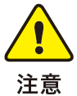

|  |  |
| --- | --- |
| ステップ２ | 電極に生じる物質を調べる |

３　電流を流しているときの，陽極や陰極付近での変化の様子を観察する。

４　陽極付近に発生する気体のにおいを調べる。

５　赤インクで着色した水を入れた試験管に，スポイトで取った陽極付近の液を加えていき，色の変化を観察する。

・においを調べるときには，気体を吸い込まないように十分注意する。



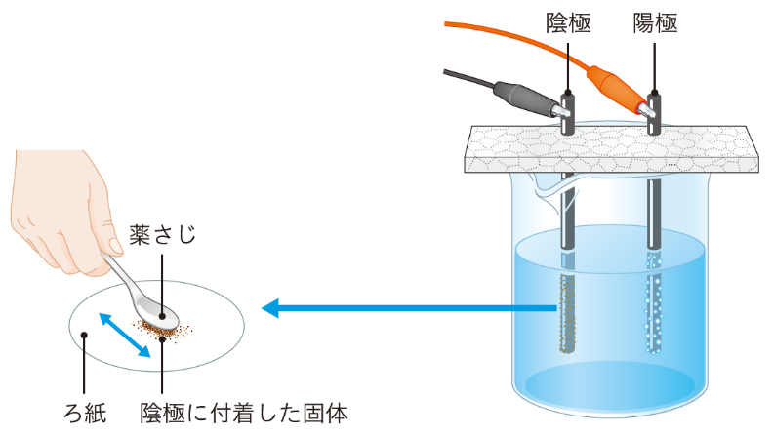６　陰極に付着した固体をろ紙の上に削り取り，乾かしてから薬さじでこする。

・塩化銅水溶液が手につかないように十分注意する。手についてしまったときには，すぐに水で洗う。



７　陽極と陰極を逆につなぎ替えて，変化を観察する。

【結果の記録】

|  |  |  |
| --- | --- | --- |
| 電極 | 変化の様子 | 生じた物質の特徴 |
| 陽極 |  |  |
| 陰極 |  |  |

|  |  |
| --- | --- |
|  | ・陽極に生じた物質は何か。 |
|  |
| ・陰極に生じた物質は何か。 |
|  |

〔他の人の考えや意見を記録しよう〕